git init

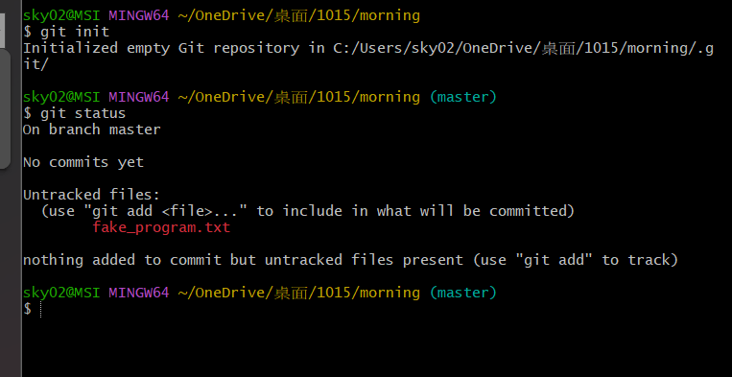

git status (看狀態)

git add . (檔案做修改)

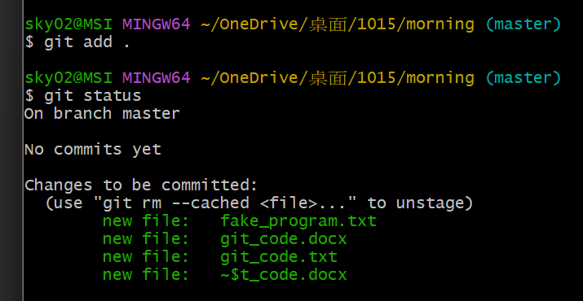

git commit -m "first commit"(windows會失敗)

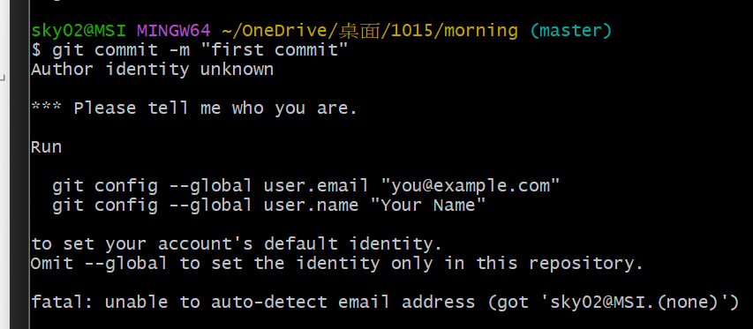

第一次授權要登記mail跟id

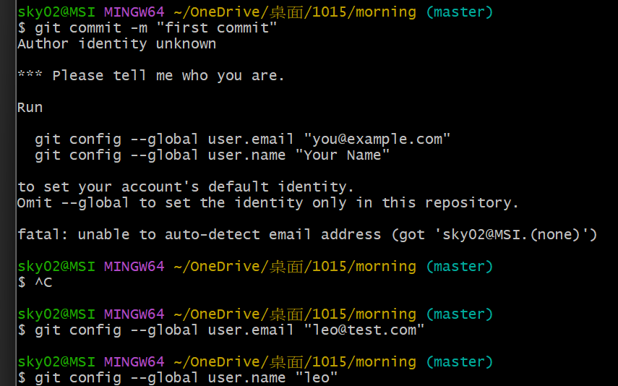

代表成功

